Информация о работе отдела ЗАГС за 9 месяцев 2017 года

В рамках осуществления федеральных полномочий по государственной регистрации актов гражданского состояния за 9 месяцев 2017 года в районе зарегистрировано 847 актов гражданского состояния (889 - в 2016 году), в том числе рождений 284, за аналогичный период прошлого года - 337. Из числа родившихся детей 140(49%) составили мальчики, 144(51%) – девочки, в одной семье зарегистрирована «двойня». Популярными именами оказались среди мальчиков – Матвей, Роман, девочек – Анна, Арина. В районе зарегистрирована девочка с необычным двойным именем – Ева-Мария, в то же время родители называют своих малышей необычными именами, как Любава, Эрика, Лина, Мила, Евангелина, Авина, Алиана, а также старинными именами - Нестор, Демьян, Макарий, Ефим, Агриппина.
В 91 семье (32%) родились первенцы, второй ребёнок - в 103 семьях (36% ), третий – в 67 семьях, четвёртый – в 17, в 3 семьях – пятый ребёнок, шестой - в одной семье.
В отношении 55 малышей установлено отцовство (2016г. - 60).
За отчётный период текущего года отделом зарегистрировано 293 акта о смерти (2016 год - 306). Из общего числа умерших, мужчины составили - 158(54%), женщины - 135(46%). Из количества составленных актов о смерти, 70 мужчин (24%) умерли в трудоспособном возрасте. Смерть 100 женщин (34%) зарегистрирована в возрасте свыше 70 лет. Отношение числа родившихся к числу умерших составило 96,9%( 110% - в 2016 году).
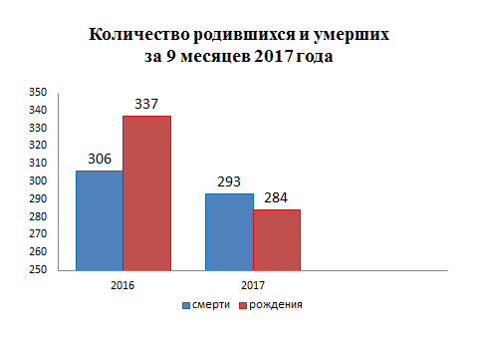
За 9 месяцев 2017 года составлено 133 (2016г. - 126) акта о заключении брака, из них 94% зарегистрировано в торжественной обстановке.
В отчётном периоде составлено69 актов о расторжении брака (в 2016г.-
51), из них 93% по решению суда. Процент разводимости к заключённым бракам составил 51,8% (в 2016г. – 40,4%).
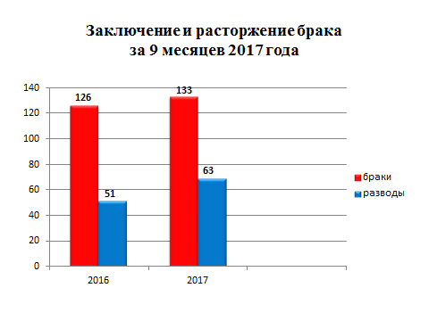

Отделом принято 465 граждан по вопросам регистрации актов гражданского состояния, исполнено более 810 (2016 г.- 786) социально-правовых запросов, совершено 1754иных юридически значимых действий, в том числе внесено 257 изменений и исправлений в запись актов гражданского состояния, принято 74 заявления граждан о внесении исправлений, 7 – о перемене ФИО, выдано 363 повторных свидетельств и 1150 справок о регистрации актов гражданского состояния.

Начальник отдела ЗАГС Л.В.Коровина

